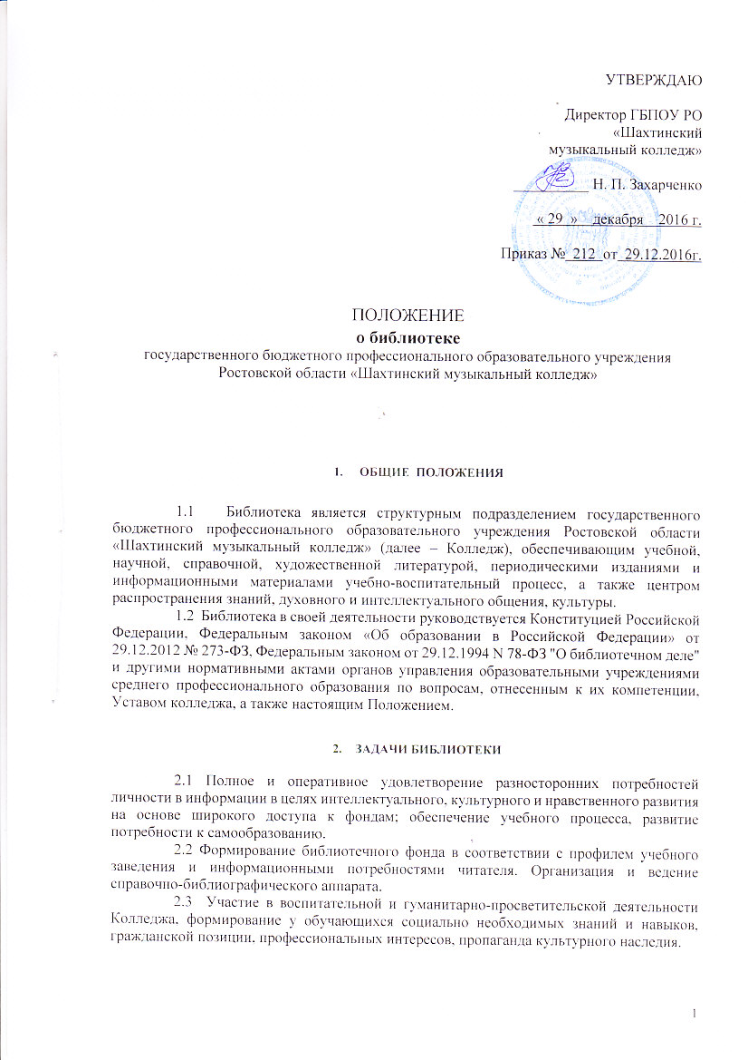
УТВЕРЖДАЮ

Директор ГБПОУ РО
«Шахтинский
музыкальный колледж»

__________ Н. П. Захарченко

« 29 » декабря 2016 г.

Приказ № 212 от 29.12.2016г.

ПОЛОЖЕНИЕ

о библиотеке
государственного бюджетного профессионального образовательного учреждения
Ростовской области «Шахтинский музыкальный колледж»

- ОБЩИЕ ПОЛОЖЕНИЯ

1.1 Библиотека является структурным подразделением государственного бюджетного профессионального образовательного учреждения Ростовской области «Шахтинский музыкальный колледж» (далее – Колледж), обеспечивающим учебной, научной, справочной, художественной литературой, периодическими изданиями и информационными материалами учебно-воспитательный процесс, а также центром распространения знаний, духовного и интеллектуального общения, культуры.
1.2 Библиотека в своей деятельности руководствуется Конституцией Российской Федерации, Федеральным законом «Об образовании в Российской Федерации» от 29.12.2012 № 273-ФЗ, Федеральным законом от 29.12.1994 N 78-ФЗ "О библиотечном деле" и другими нормативными актами органов управления образовательными учреждениями среднего профессионального образования по вопросам, отнесенным к их компетенции, Уставом колледжа, а также настоящим Положением.

- ЗАДАЧИ БИБЛИОТЕКИ

2.1 Полное и оперативное удовлетворение разносторонних потребностей личности в информации в целях интеллектуального, культурного и нравственного развития на основе широкого доступа к фондам; обеспечение учебного процесса, развитие потребности к самообразованию.
2.2 Формирование библиотечного фонда в соответствии с профилем учебного заведения и информационными потребностями читателя. Организация и ведение справочно-библиографического аппарата.
2.3 Участие в воспитательной и гуманитарно-просветительской деятельности Колледжа, формирование у обучающихся социально необходимых знаний и навыков, гражданской позиции, профессиональных интересов, пропаганда культурного наследия.
2.4 Воспитание информационной культуры: привития навыков пользования книгой, другими средствами обучения. Обучение читателей современными методами поиска информации, работе со справочным аппаратом библиотеки.
2.5 Координация деятельности библиотеки с подразделениями учебного заведения, общественными организациями; интеграция и взаимодействие с библиотеками других систем и ведомств, органами научно-технической информации.

- ФУНКЦИИ БИБЛИОТЕКИ

3.1 Бесплатно обеспечивает читателей основными библиотечными услугами. Создает условия для свободного выбора обслуживания, необходимых изданий и других документов в фонде.
3.3 Расширяет ассортимент библиотечных услуг, повышает их качество на основе технического оснащения библиотеки, компьютеризации библиотечно-информационных процессов.
3.4 Обеспечивает комплектование фонда в соответствии с образовательно-профессиональными программами, учебными планами. Приобретает учебную, научную, периодическую, справочную, художественную литературу и другие виды изданий
3.5 Изучает степень удовлетворения читательского спроса с целью корректировки комплектования и приведение состава и тематики фонда в соответствие с информационными потребностями читателей. Анализирует обеспеченность студентов учебниками и учебными пособиями.
3.6 Осуществляет учет, размещение и проверку фондов, обеспечивает их сохранность, режим хранения, регистрацию и др. в соответствии с «Инструкцией об учете библиотечного фонда» Исключает литературу из фонда в соответствии с действующими нормативными и правовыми актами. Производит отбор непрофильных и дублетных изданий
3.7 Осуществляет библиотечное, а также справочно-библиографическое и информационное обслуживание читателей:
-организовывает дифференцирование обслуживание читателей в читальном зале, на абонементе, сочетая методы индивидуального и группового обслуживания;
-проводит культурно-просветительскую работу с читателями, используя библиотечные работы;
-обеспечивает потребности читателей в информации о событиях общественной жизни, о новейших достижениях науки и практики, культуры и искусства, используя формы индивидуального, группового и массового информирования;
-ведет тематические картотеки, выполняет библиографические справки.
3.8 Изучает читательские интересы, степень удовлетворенности читательских запросов.
3.9 Формирует фонд в соответствии с типом и профилем учебного заведения и информационными потребностями читателей. Приобретает учебную литературу и периодические издания.
3.10. Участвует в системе повышения квалификации библиотечных работников с целью углубления и образовательной культуры, профессиональной грамотности
3.11 Изучает передовой опыт и внедряет передовую библиотечную технологию.
3.12 Работает в тесном контакте с преподавателями, общественными организациями Колледжа.

- УПРАВЛЕНИЕ. СТРУКТУРА И ШТАТЫ.
МАТЕРИАЛЬНО-ТЕХНИЧЕСКОЕ ОБЕСПЕЧЕНИЕ

4.1 Руководство библиотекой осуществляет заведующий, который подчиняется руководителю Колледжа и является членом Педагогического совета образовательного учреждения
4.2 Заведующий несет ответственность за выполнение возложенных на библиотеку задач, результаты работы в пределах своей компетенции, издает распоряжения и указания, обязательные для всех работников.
4.3 Работники библиотеки назначаются на должность, переводятся и освобождаются от должности директором Колледжа по предоставлению заведующего библиотекой.
4.3 Структура и штатное расписание библиотеки утверждаются директором Колледжа в соответствии с рекомендуемыми Минобразованием России нормативами.
4.4 Расходы на содержание библиотеки предусматриваются в общей смете расходов Колледжа. Руководство обеспечивает гарантированное финансирование комплектования, приобретения оборудования, электронно-вычислительной и копировально-множительной техники; обеспечивает библиотеку необходимыми помещениями в соответствии с действующими нормативами.
4.5 Библиотека ведет документацию и учет своей работы, предоставляет отчеты и планы работы в установленном порядке.

- ПРАВА И ОБЯЗАННОСТИ

Библиотека имеет право:
5.1 Самостоятельно определять содержание и конкретные формы деятельности в соответствии с целями и задачами, указанными в Положении о библиотеке.
5.2 Представлять на рассмотрение и утверждение директору Колледжа проекты документов: правила пользования библиотекой, положение о библиотеке, должностные инструкции, прейскурант платных услуг и другое.
5.3 Вносить предложения по структуре и штатному расписанию, должностным окладам, надбавкам и доплатам сотрудникам в соответствии с действующими нормативами, в пределах установленного фонда заработной платы библиотеки
5.4 Определять в соответствии с правилами пользования библиотекой виды и размеры компенсации ущерба, нанесенного читателями.
5.5 Вести в установленном порядке переписку с другими библиотеками, организациями.
5.6 Библиотека ответственна за сохранность фондов, несет в установленном законодательством порядке ответственность за невыполнение функций, отнесенных к ее компетенции. Работники библиотеки, виновные в причинение ущерба библиотечным фондам, несут ответственность в порядке, предусмотренном действующим законодательством.

Библиотека обязана:
5.7 Обеспечивать реализацию прав читателей.
5.8 Обслуживать читателей в соответствии с Положением и правилами пользования.
5.9 Информировать читателей о всех видах предоставляемых библиотечных услуг.
5.10Обеспечить читателям возможность пользоваться всеми фондами библиотеки.
5.11 Совершенствовать библиотечное и информационно-библиографическое обслуживание.
5.12 Осуществлять учет, хранение и использование находящихся в фонде книг и других произведений печати и иных материалов.
5.13 Нести ответственность за сохранность своих книжных фондов.
5.14 Осуществлять постоянный контроль за возвращением в библиотеку выданных книг, других материалов.

- ЧИТАТЕЛИ, ИХ ПРАВА, ОБЯЗАННОСТИ И ОТВЕТСТВЕННОСТЬ

Читатели имеют право:
6.1 Бесплатно пользоваться всеми видами библиотечно-информационных услуг, предоставляемых библиотекой.
6.2 Получать из фонда библиотеки для временного пользования в читальном зале любые издания.
6.3 Получать полную информацию о составе фондов библиотеки через систему каталогов и карточек и другие формы библиотечного информирования.
6.4 Получать консультативную помощь в поиске источников информация.

Читатели обязаны:
6.5 Бережно относиться к книгам, другим произведениям печати и иным материалам, полученным и з фондов библиотеки; возвращать их в установленные сроки; не выносить из помещения библиотеки, если они не записаны в читательском формуляре; не вынимать карточки из каталогов и картотек.
6.6 При получении книг и иных материалов читатели должны тщательно просмотреть издания и в случае обнаружения каких-либо дефектов сообщить об этом библиотекарю. В противном случае ответственность за порчу книг несет читатель.
6.7 Читатели не прошедшие перерегистрацию, библиотекой не обслуживаются.
6.8 При выбытии из Колледжа обязаны вернуть в библиотеку числящиеся за ними издания.
6.9 Читатели, ответственные за утрату или не умышленную порчу изданий, обязаны заменить их такими же изданиями, или признанными библиотекой равноценными, при невозможности замены возместить реальную рыночную стоимость издания.

